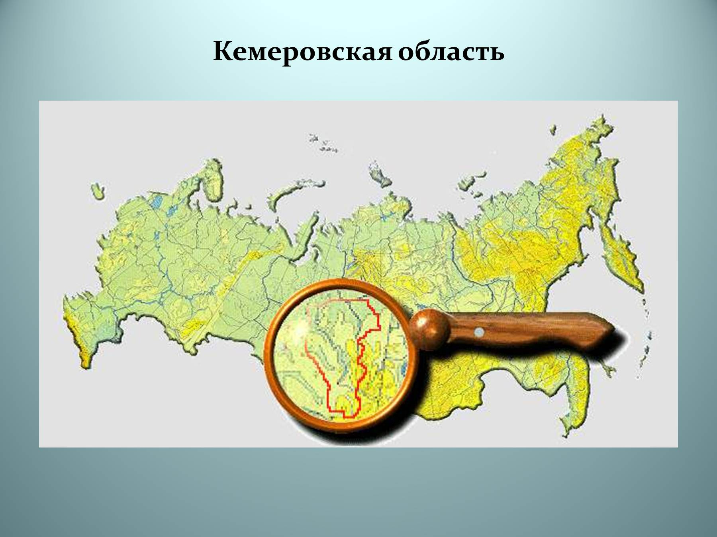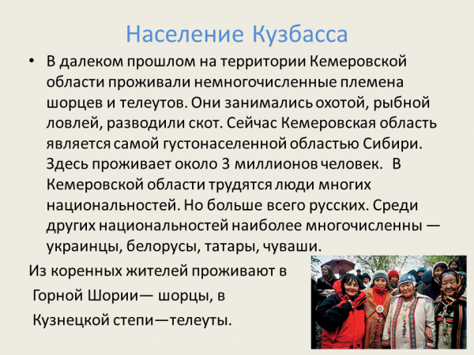
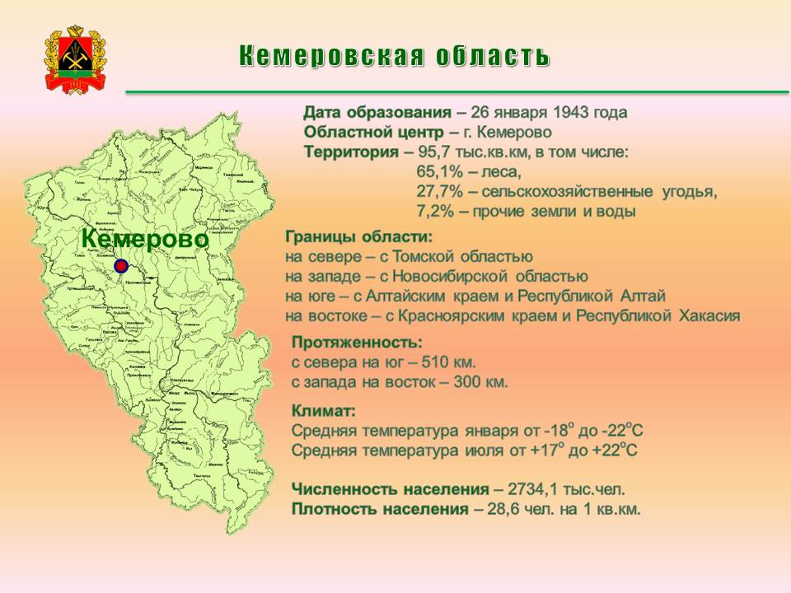
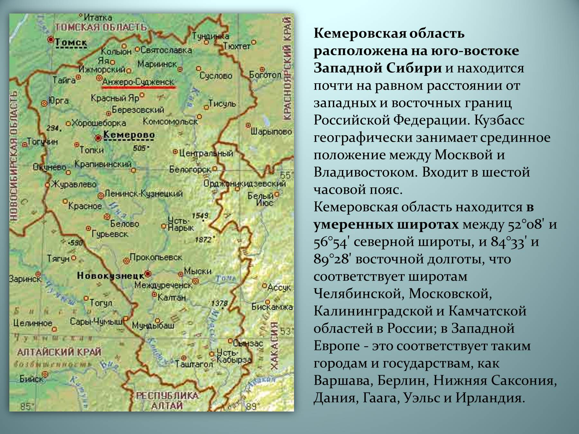
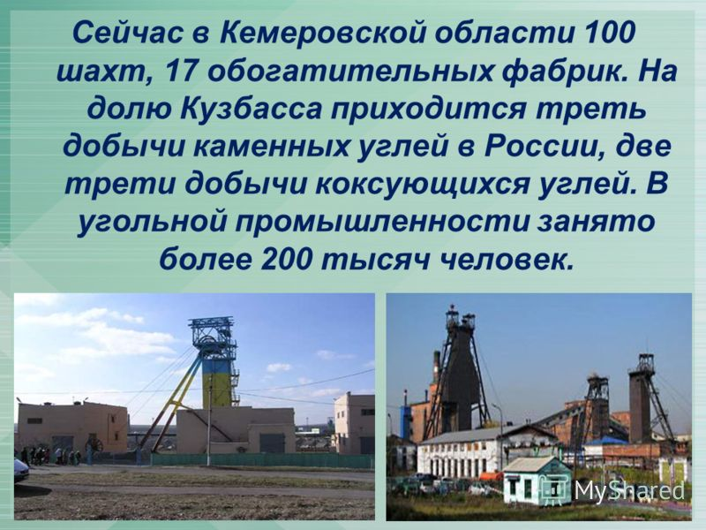
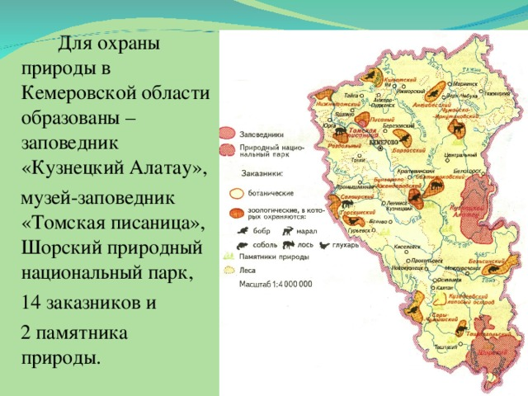
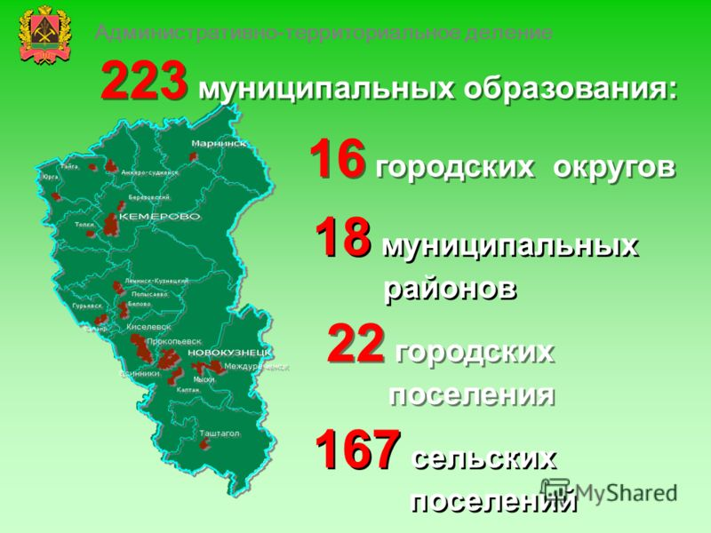
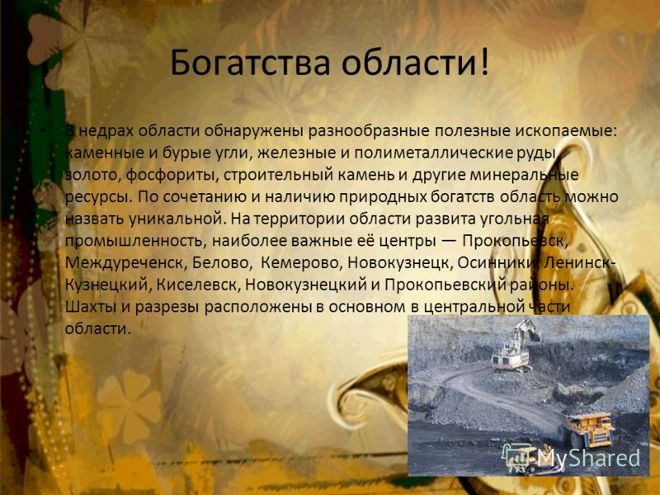
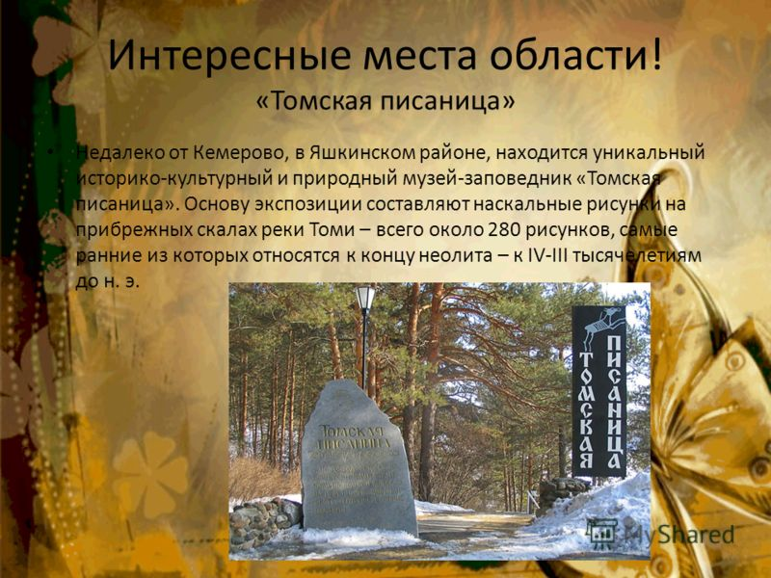

Поднебесные Зубья (Тигер-Тыш)
Непревзойденный по своей красоте хребет Тигер-Тыш расположен на юге Кузнецкого Алатау и это, по сути, единственный высокогорный хребет в регионе. Максимальная высота Тигер-Тыша - 2178 метров над уровнем моря, это господствующая высота в Кузбассе. Поднебесные зубья (так переводится название хребта с тюркского) напоминают альпийские заснеженные вершины.У подножия горы покрытые темнохвойной тайгой, а ближе к вершинам – тундрой. Растянулся хребет вдоль реки Томи почти на 90 километров. Помимо общей невероятности пейзажной картины, хребет радует туристов своими водопадами, ручьями, растительностью, каменными перьями, долинами. У хребта есть несколько пиков: пик Дураков, с которого открывается прекрасный вид на Большой Зуб хребта; пик Строителей и пик Вареса. Не менее удивителен и привлекателен Высокогорный ручей, Куприяновская поляна, журчащий Казыр, Щорский перевал. Красота, чистота воздуха и масса возможностей для активного отдыха ежегодно привлекают сюда все больше и больше туристов. Вдоль рек Амзас, Малый Казыр и Бель-су с их притоками разрастается обширная туристическая сеть из отелей, пансионатов и баз отдыха, сервис в которых медленно, но уверенно приближается к европейскому уровню качества и комфорта.

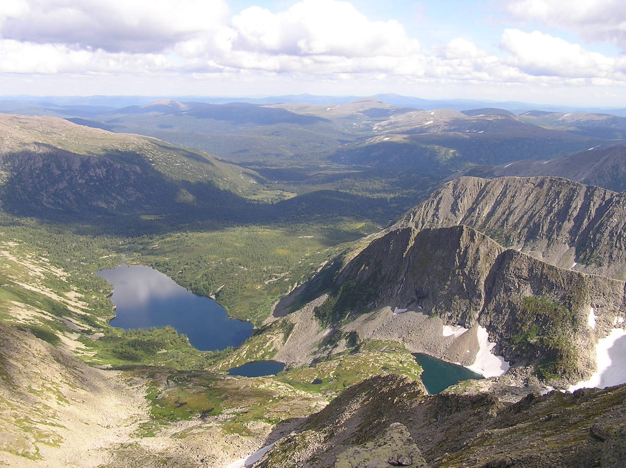

ТОМСКАЯ ПИСАНИЦА
На правом скалистом берегу р. Томь в границах Яшкинского района находятся уникальные рисунки древних людей – петроглифы, составляющие единую группу памятников наскального искусства Притомья. Изображения датируются широким хронологическим диапазоном от эпохи неолита до раннего железного века. Рисунки представлены изображениями лосей, медведей, птиц, личин и антропоморфных фигур, лодок. "Томская Писаница" – первый в Сибири музеефицированный памятник наскального искусства, уникальный комплекс истории и культуры народов Евразии. Древнее природно-историческое святилище содержит около 280 рисунков.
Самые ранние рисунки относятся к концу неолита 3-4 тыс. до н.э. – это лоси, медведь, антропоморфные существа, знаки солнца, птицы, лодки. Рисунки эпохи бронзы 2 тыс. до н.э.: олень-солнце, личины, птицелюди. Многие изображения уникальны и являются шедеврами первобытного искусства.
«Томская писаница» — это не простой кусок скалы с древними письменами, который вместе с окружающим ее лесом защищается от вандалов силами энтузиастов. Это прекрасное место для отдыха, где можно прикоснуться к древней истории, где всякий обнаружит для себя что-то полезное и познавательное. В заповеднике всегда рады гостям. Здесь есть на что посмотреть и чему удивиться.

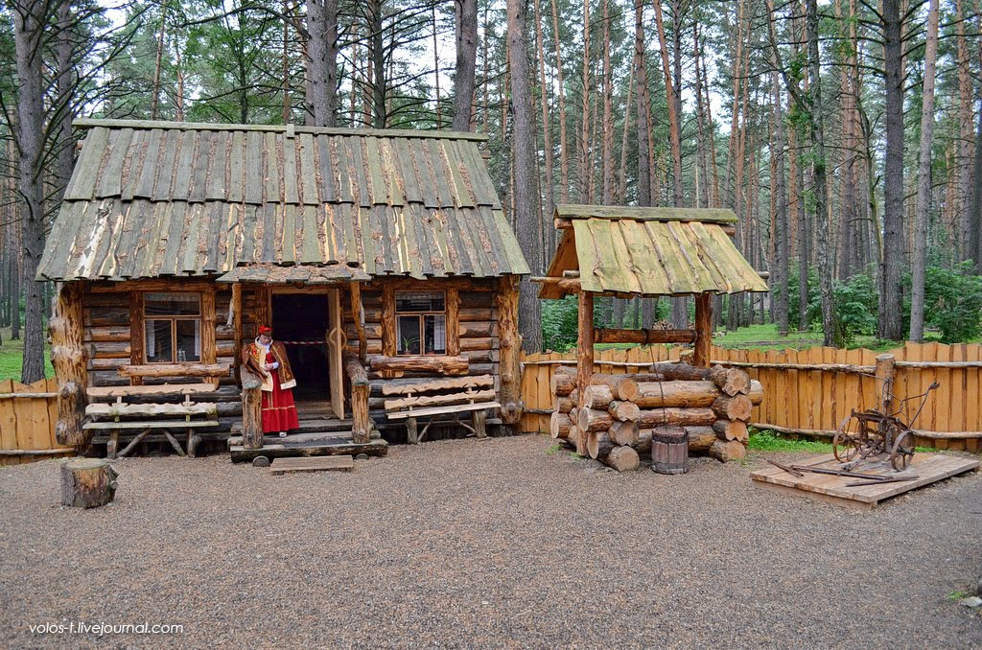

Кузнецкая крепость
Кузнецкая крепость – памятник истории, военно-инженерного искусства и архитектуры федерального значения. Крепость, заложенная на горе Вознесенской в 1799 г., является уникальным памятником для всей Западной Сибири, так как является единственным каменным фортификационным сооружением 19 века, сохранившимся до наших дней. Кузнецкая крепость бережно сохраняется и открывает все новые страницы истории Кузнецкого края!
Каменная крепость на Вознесенской горе построена в городе Кузнецке в 1799-1820 годах по распоряжению императора Павла I, как часть Сибирской линии для защиты Южной Сибири от китайской угрозы. Ни разу с момента постройки не участвовала в военных действиях. Упразднена как военная крепость в 1846 г. Площадь крепости составляет около 20 га. По периметру крепости, имеющей форму вытянутого прямоугольника, укрепления состоят из земляного вала с реданами, с внутренней стороны реданов насыпаны аппарели для подъема орудий. На углах крепости устроены полубастионы, два из них (Томский и Кузнецкий) облицованы плитами песчаника. В промежутке между каменными полубастионами сооружена кирпичная трехэтажная проездная подзорная башня, к этой башне выходила дорога на Барнаул.
В конце XVIII в. город Кузнецк оставался важным опорным пунктом на восточном фланге пограничной линейной системы от Каспия до Алтая.

К концу 1830-х гг. крепость оказалась не нужной. В крепости несколько раз производились перестройки внутренних зданий. В 1870 году на крепости была организована Кузнецкая тюрьма Томской губернии. Она получила название Кузнецкий тюремный замок. В 1872 году начался слом и перестройка проездной подзорной башни. В 1919 году строения Кузнецкого тюремного замка были сожжены красными партизанами во время нападения на город. До конца 1940-х годов продолжались систематические разборки каменных зданий крепости для нужд местного строительства.
На протяжении всех лет существования советской власти о крепости мало кто заботился. 30 июня 1960 года Кузнецкой крепости присвоен статус памятника республиканского значения. В 1991 году в Новокузнецке был образован историко-архитектурный музей “Кузнецкая крепость. В 2008 году к 390-летию Новокузнецка было воссоздано ещё одно сооружение – обер-офицерский дом.
В настоящее время в состав музеефицированной Кузнецкой крепости входит более десятка архитектурных и военно-фортификационных объектов разной степени сохранности. Работы по реставрации и восстановлению памятника истории и архитектуры продолжаются.
Но музей открыт для всех желающих. Сегодня он является очень популярным местом экскурсий и отдыха в городе Новокузнецке, а также проведения культурно-массовых мероприятий.
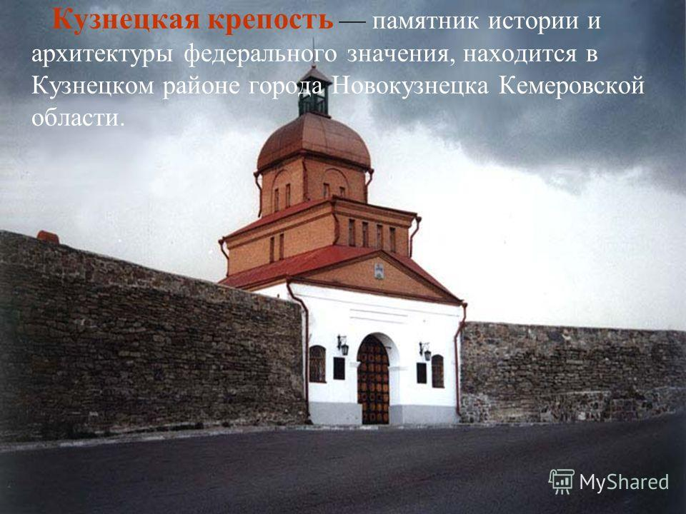

Азасская пещера
Памятник природы Азасская пещера расположен в дремучей тайге в Таштагольском районе в 18 км от пос. Усть-Кабырза в истоках р. Азас. Общая протяженность пещеры составляет 7 км. Из пещеры вытекает ручей Азас. Это глухое место прославилось несколько лет назад, когда местные охотники увидели недалеко от пещеры “большое лохматое существо трехметрового роста”. При приближении людей неведомое чудище скрылось в глубине пещеры, оставив большие следы на песке.
С пещерой связаны и другие природные аномалии. Охотники давно заметили, что возле предполагаемого логова йети нет никаких насекомых. Ни оводов, ни слепней, ни мошки. Местные жители считают, что это тоже из-за “снежного человека” – его запах отпугивает насекомых и животных.
Происхождение йети шорцы объясняют так: “Около шестисот лет назад в Горной Шории жили дикие мохнатые люди. По неизвестным причинам они бросили тайгу и ушли в Алтайские горы. Теперь же триумфально вернулись в отчий дом”
Уникальность Азасской пещеры состоит в том, что она является местом обитания “снежного человека”. Таких мест в мире – единицы!
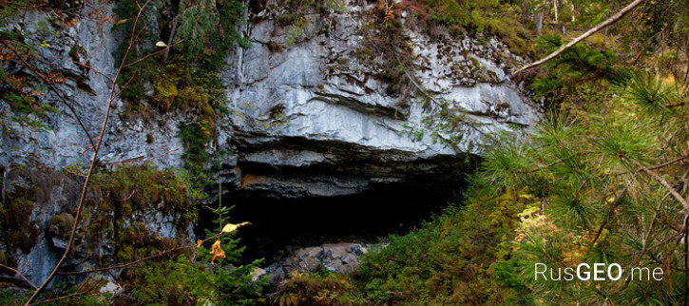
Скульптура “Золотая Шория”
Скульптура “Золотая Шория” Д. Намдакова изготовлена из черненой бронзы и установлена в парке боевой славы г. Таштагола. В облике юной шорской красавицы, сидящей на спине могучего лося, заложены черты хозяйки горы Буланже (лосиный перевал). Могучие рога лося окольцовывают в виде защитного доспеха восседающую хозяйку горы. Скульптура “Золотая Шория” символизирует преемственность поколений, добросердечное приветствие и является настоящим украшением города Таштагола – столицы Горной Шории! Монумент представляет собой девушку, сидящую с чашей в руках на спине лося. По древним поверьям местного населения, именно лось является покровителем жителей Горной Шории, защищает их от зла, приносит счастье, благополучие и удачу во всех добрых делах и начинаниях. Чаша символизирует изобилие, во время церемонии открытия памятника в ней зажгли символический огонь.
“Высота бронзового памятника – 6 метров, вес – более 5 тонн. Его изготовили в итальянском городе Пьетра-Санта, доставили из Италии по морю, а потом, по частям, везли из Москвы в Кузбасс. Для „Золотой Шории“ в таштагольском парке Боевой славы был возведен курган высотой 4,5 метра и обустроена набережная реки Кондома”. На открытии скульптуры Аман Тулеев заявил, что она станет особым оберегом и “будет защищать от бед, горестей и напастей не только Горную Шорию, но и весь шахтёрский край”.
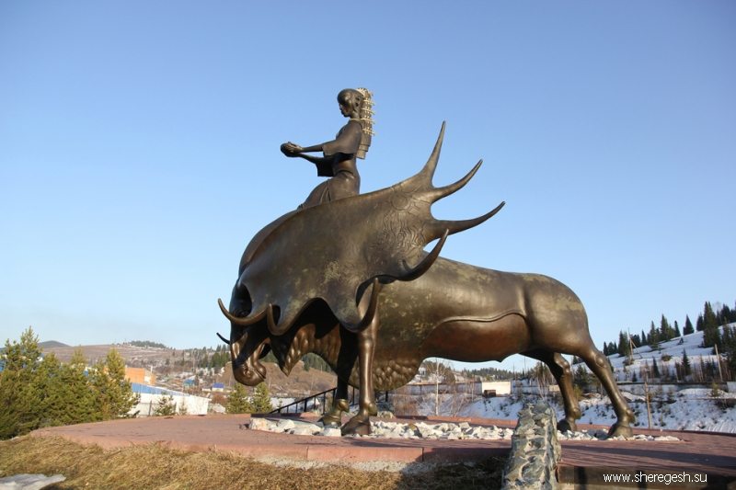
Мариинск
Мариинск представляет собой уникальный образец уездного сибирского города конца XIX – начала XX века. Основан в 1698 г. как село Кийское; название по расположению на р. Кия (левый приток Чулыма). В 1856 г. село преобразовано в город Кийск. В 1857 г. переименован в Мариинск в честь жены Александра II императрицы Марии Александровны (1824-80). Находился на главном почтовом Московско-Иркутском тракте.
Сегодня Мариинск обладает богатым историческим и культурным наследием, основу которого составляет историко-архитектурный комплекс исторического центра города. В городе насчитывается 74 памятника архитектуры. В основном архитектурные и исторические памятники культуры сосредоточены в центральной части города. Улица Ленина почти вся – исторический памятник старинного каменного и деревянного зодчества. В Мариинске деревянные и каменные дома оформлялись в стиле "Сибирского барокко". Деревянные дома украшены красивой резьбой. А каменные строения – это богатство и роскошь. Среди богатых декором зданий того времени можно назвать краеведческий музей и художественную школу. С середины 19-го века, периода "золотой лихорадки", был дан толчок и строительству первых каменных домов. Особенно активное строительство которых началось с проведением Сибирской железной дороги. Застройка велась интенсивно и интересно, что уже в начале 20 века привлекла к себе внимание. По России даже ходили почтовые открытки и альбом с видами Мариинска.
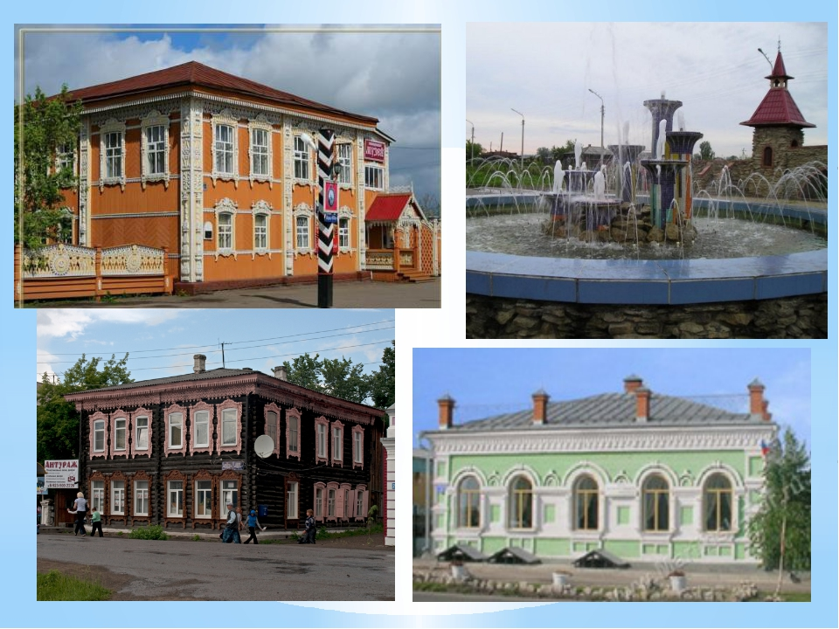
Монумент “Память шахтерам Кузбасса”
Монумент “Память шахтерам Кузбасса” является символом героического шахтерского труда и посвящен памяти погибших горняков Кузбасса. Бронзовая скульптура Э. Неизвестного установлена в г. Кемерово на правом берегу р. Томь. Памятник представляет фигуру шахтера, установленную на трехметровом постаменте из черного гранита, держащего в руках пылающий уголек, символизирующий горячее сердце. Шахтер держит в руках свое сердце, как бы отдавая его людям, а в груди его горит вечный огонь. Сам шахтер наполовину вмурован в породу, в которой проглядывают лица навечно оставшихся в шахтах людей. Общая высота композиции – 12 м, вес – 5 т. Памятник выполнен в самобытном стиле художника, сочетающем черты символизма и кубизма с бурной экспрессией. Все элементы композиции — маски, сочленения мышц, общая патетика и символика, наработанные автором за долгие годы, создают неповторимый, мгновенно узнаваемый колорит мастера.
Воплощенный в бронзе “шахтерский ангел” – не просто декоративная композиция, это памятник-символ – напоминание о той цене, которая заплачена за “черное золото”. Хотя здесь нет слез по жертвам, в этом произведении скульптор воспевает героику тяжелейшего и опаснейшего труда, равноценного подвигу. Монумент Эрнста Неизвестного “Память шахтерам Кузбасса” обладает не только высокой художественной ценностью, придающий столице шахтерского края неповторимость и индивидуальность. Вместе с окружающим ансамблем, памятник как будто освящает собой пространство исторической части города – Красной Горки, где в 1721 году Михайло Волков нашел “горючий камень”, где в 10-е и 20-е годы XX века усилиями АИК “Кузбасс” и Копикуза рождался современный Кемерово.
Монумент “Память шахтерам Кузбасса” – это святое место для каждого жителя нашего угольного края.
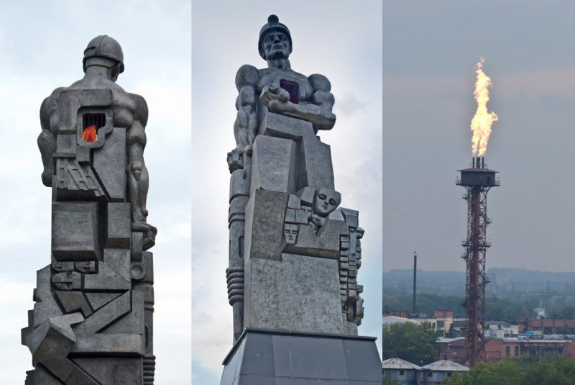

МОНУМЕНТ УСТАНОВЛЕН ПО ИНИЦИАТИВЕ ГУБЕРНАТОРА КЕМЕРОВСКОЙ ОБЛАСТИ А. ТУЛЕЕВА ПРИ УЧАСТИИ АДМИНИСТРАЦИИ Г. КЕМЕРОВО, ОБЪЕДИНЕНИЯ «ПРОКОПЬЕВСКУГОЛЬ», ШАХТЫ «РАСПАДСКАЯ», КОМПАНИИ «КУЗБАССУГОЛЬ». ОТКРЫТ 28 АВГУСТА 2003 ГОДА.

